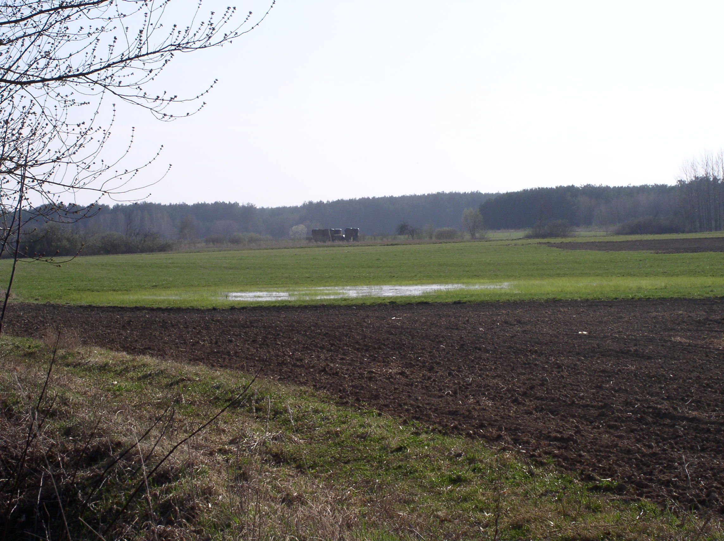 | 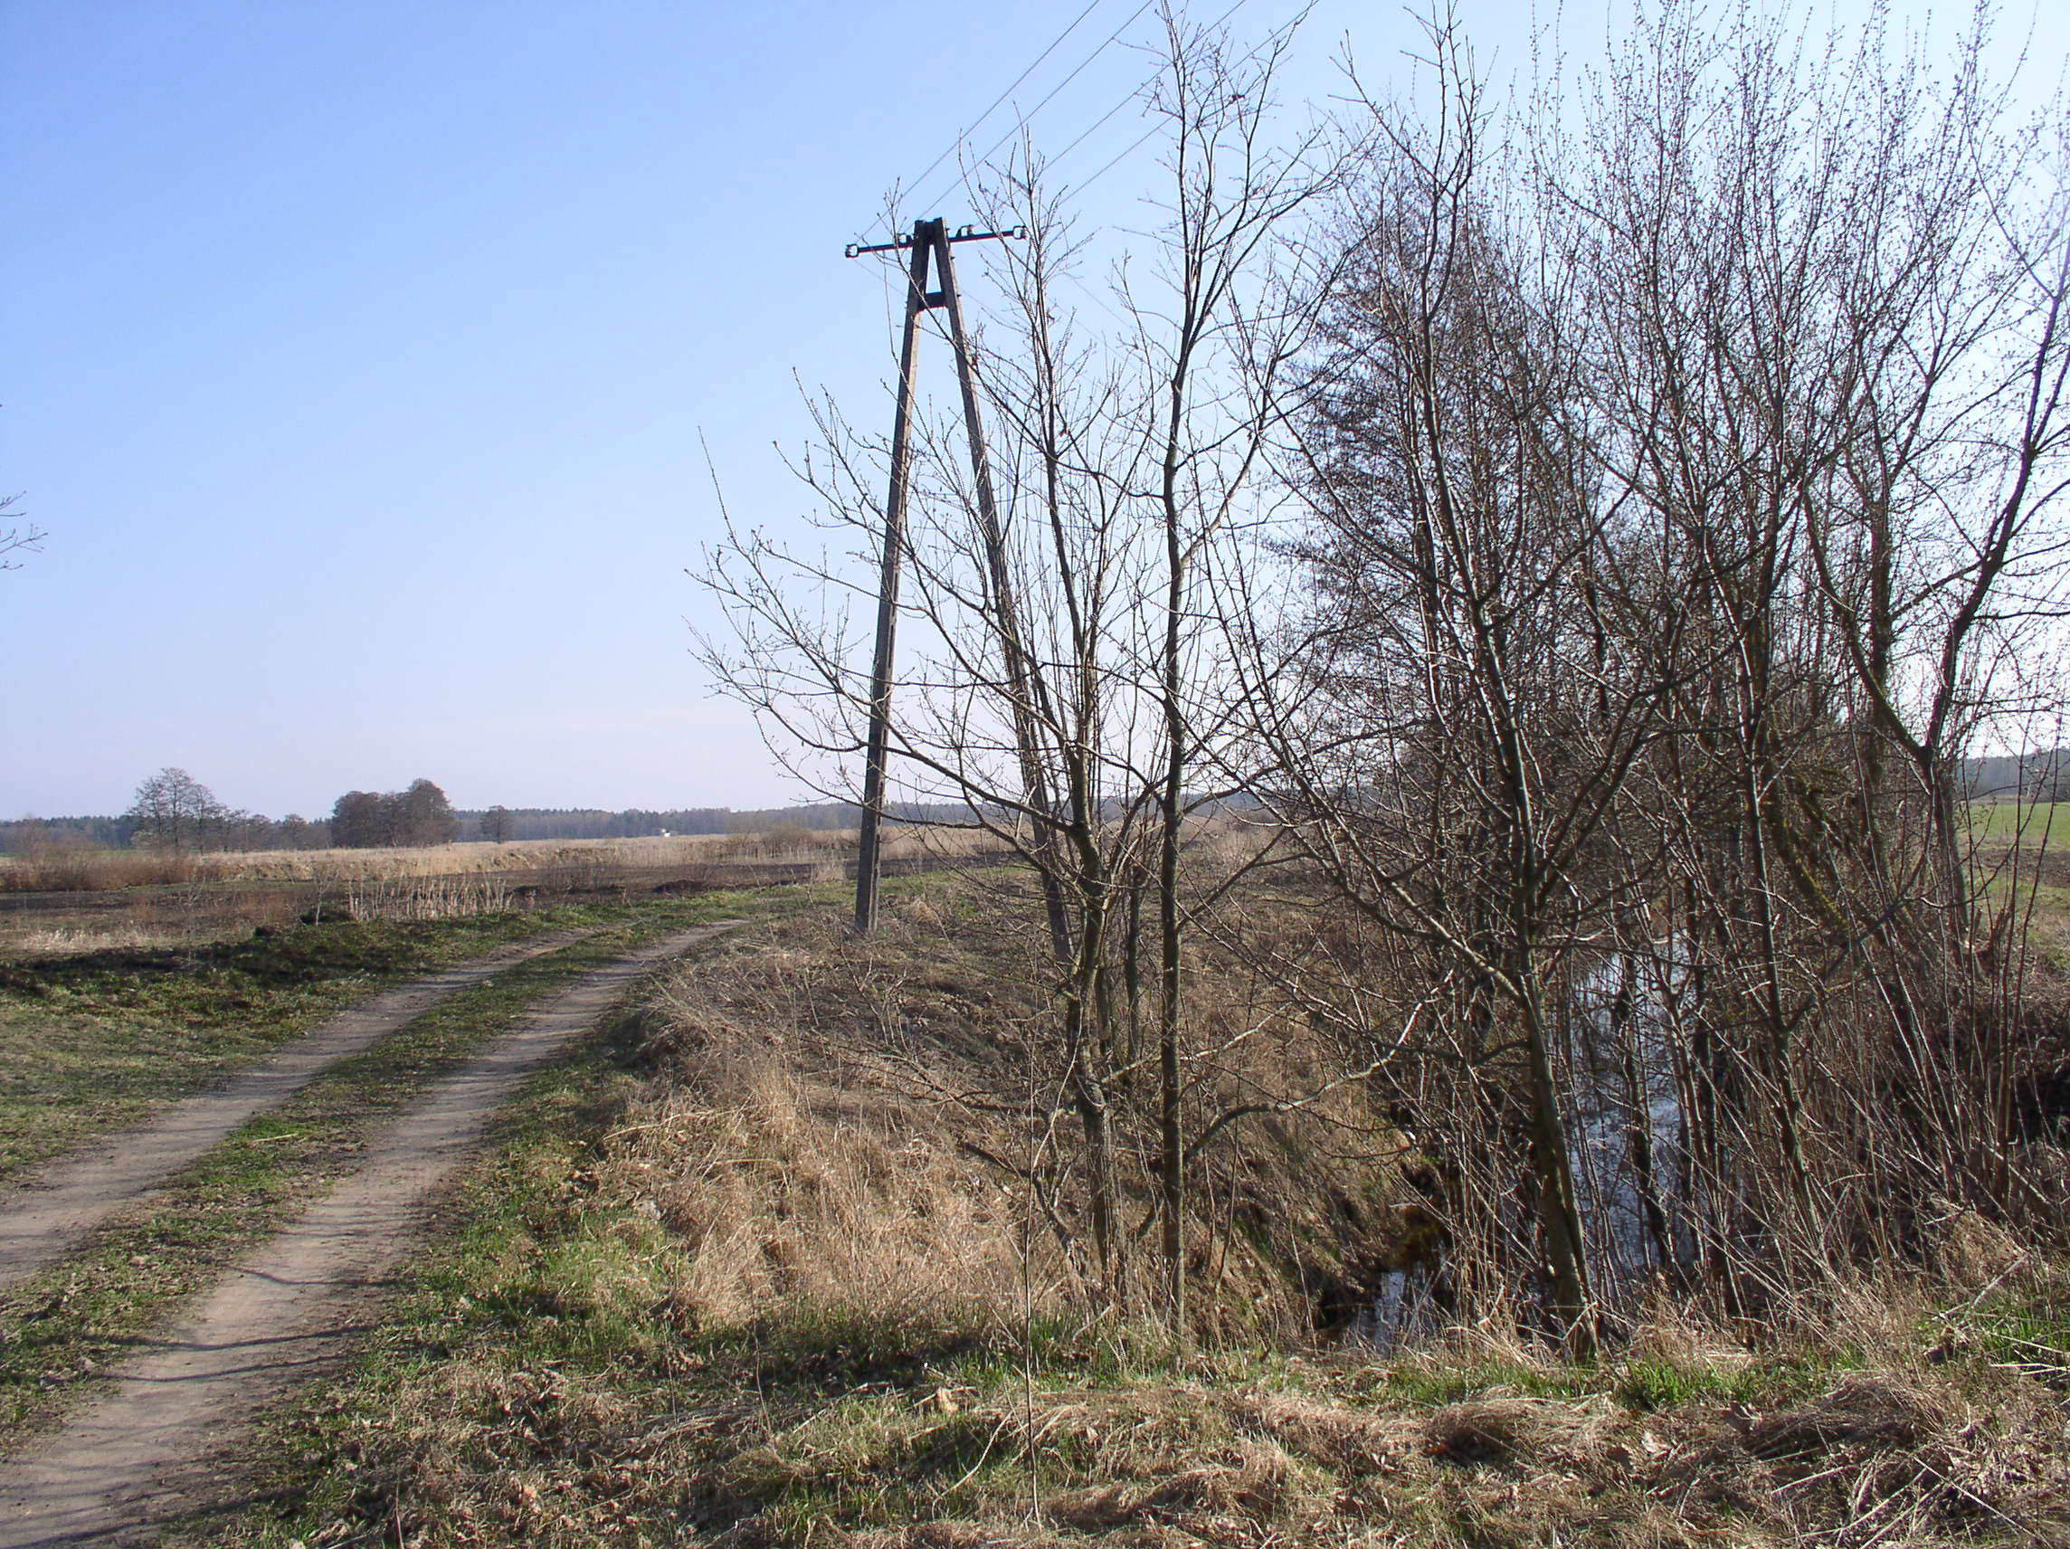
fot. 7. Pola uprawne –wieś Wojdy | Fot.8. Wieś Wojdy – droga wzdłuż kanału
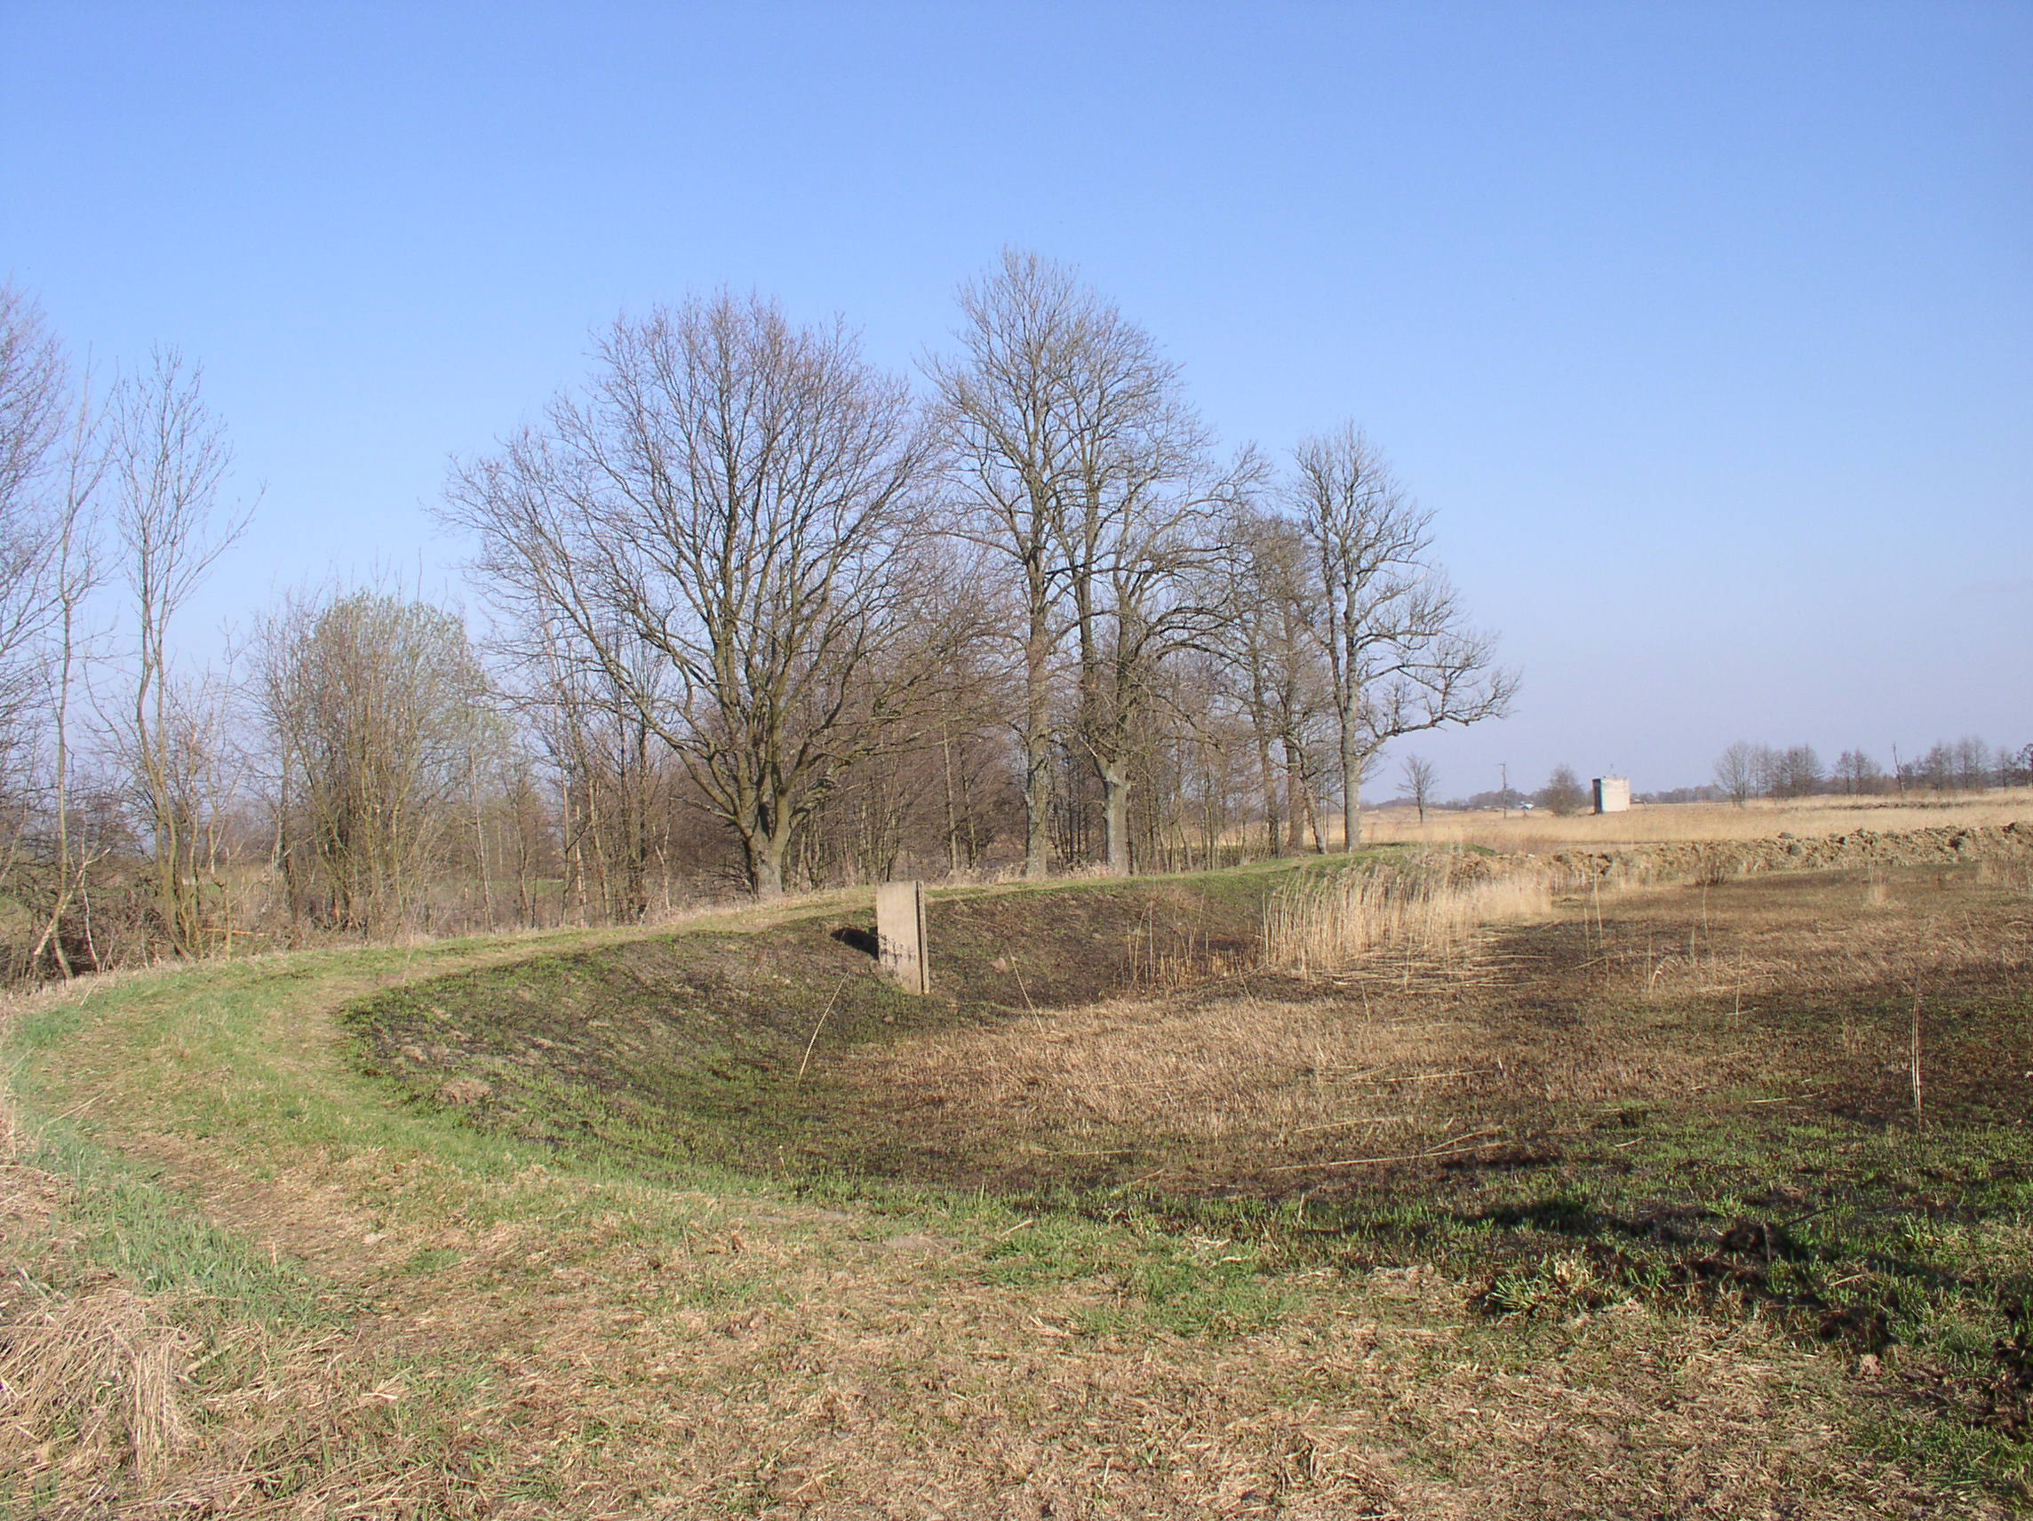  fot. 9. Grobla wzdłuż osuszonych stawów we wsi Wojdy | 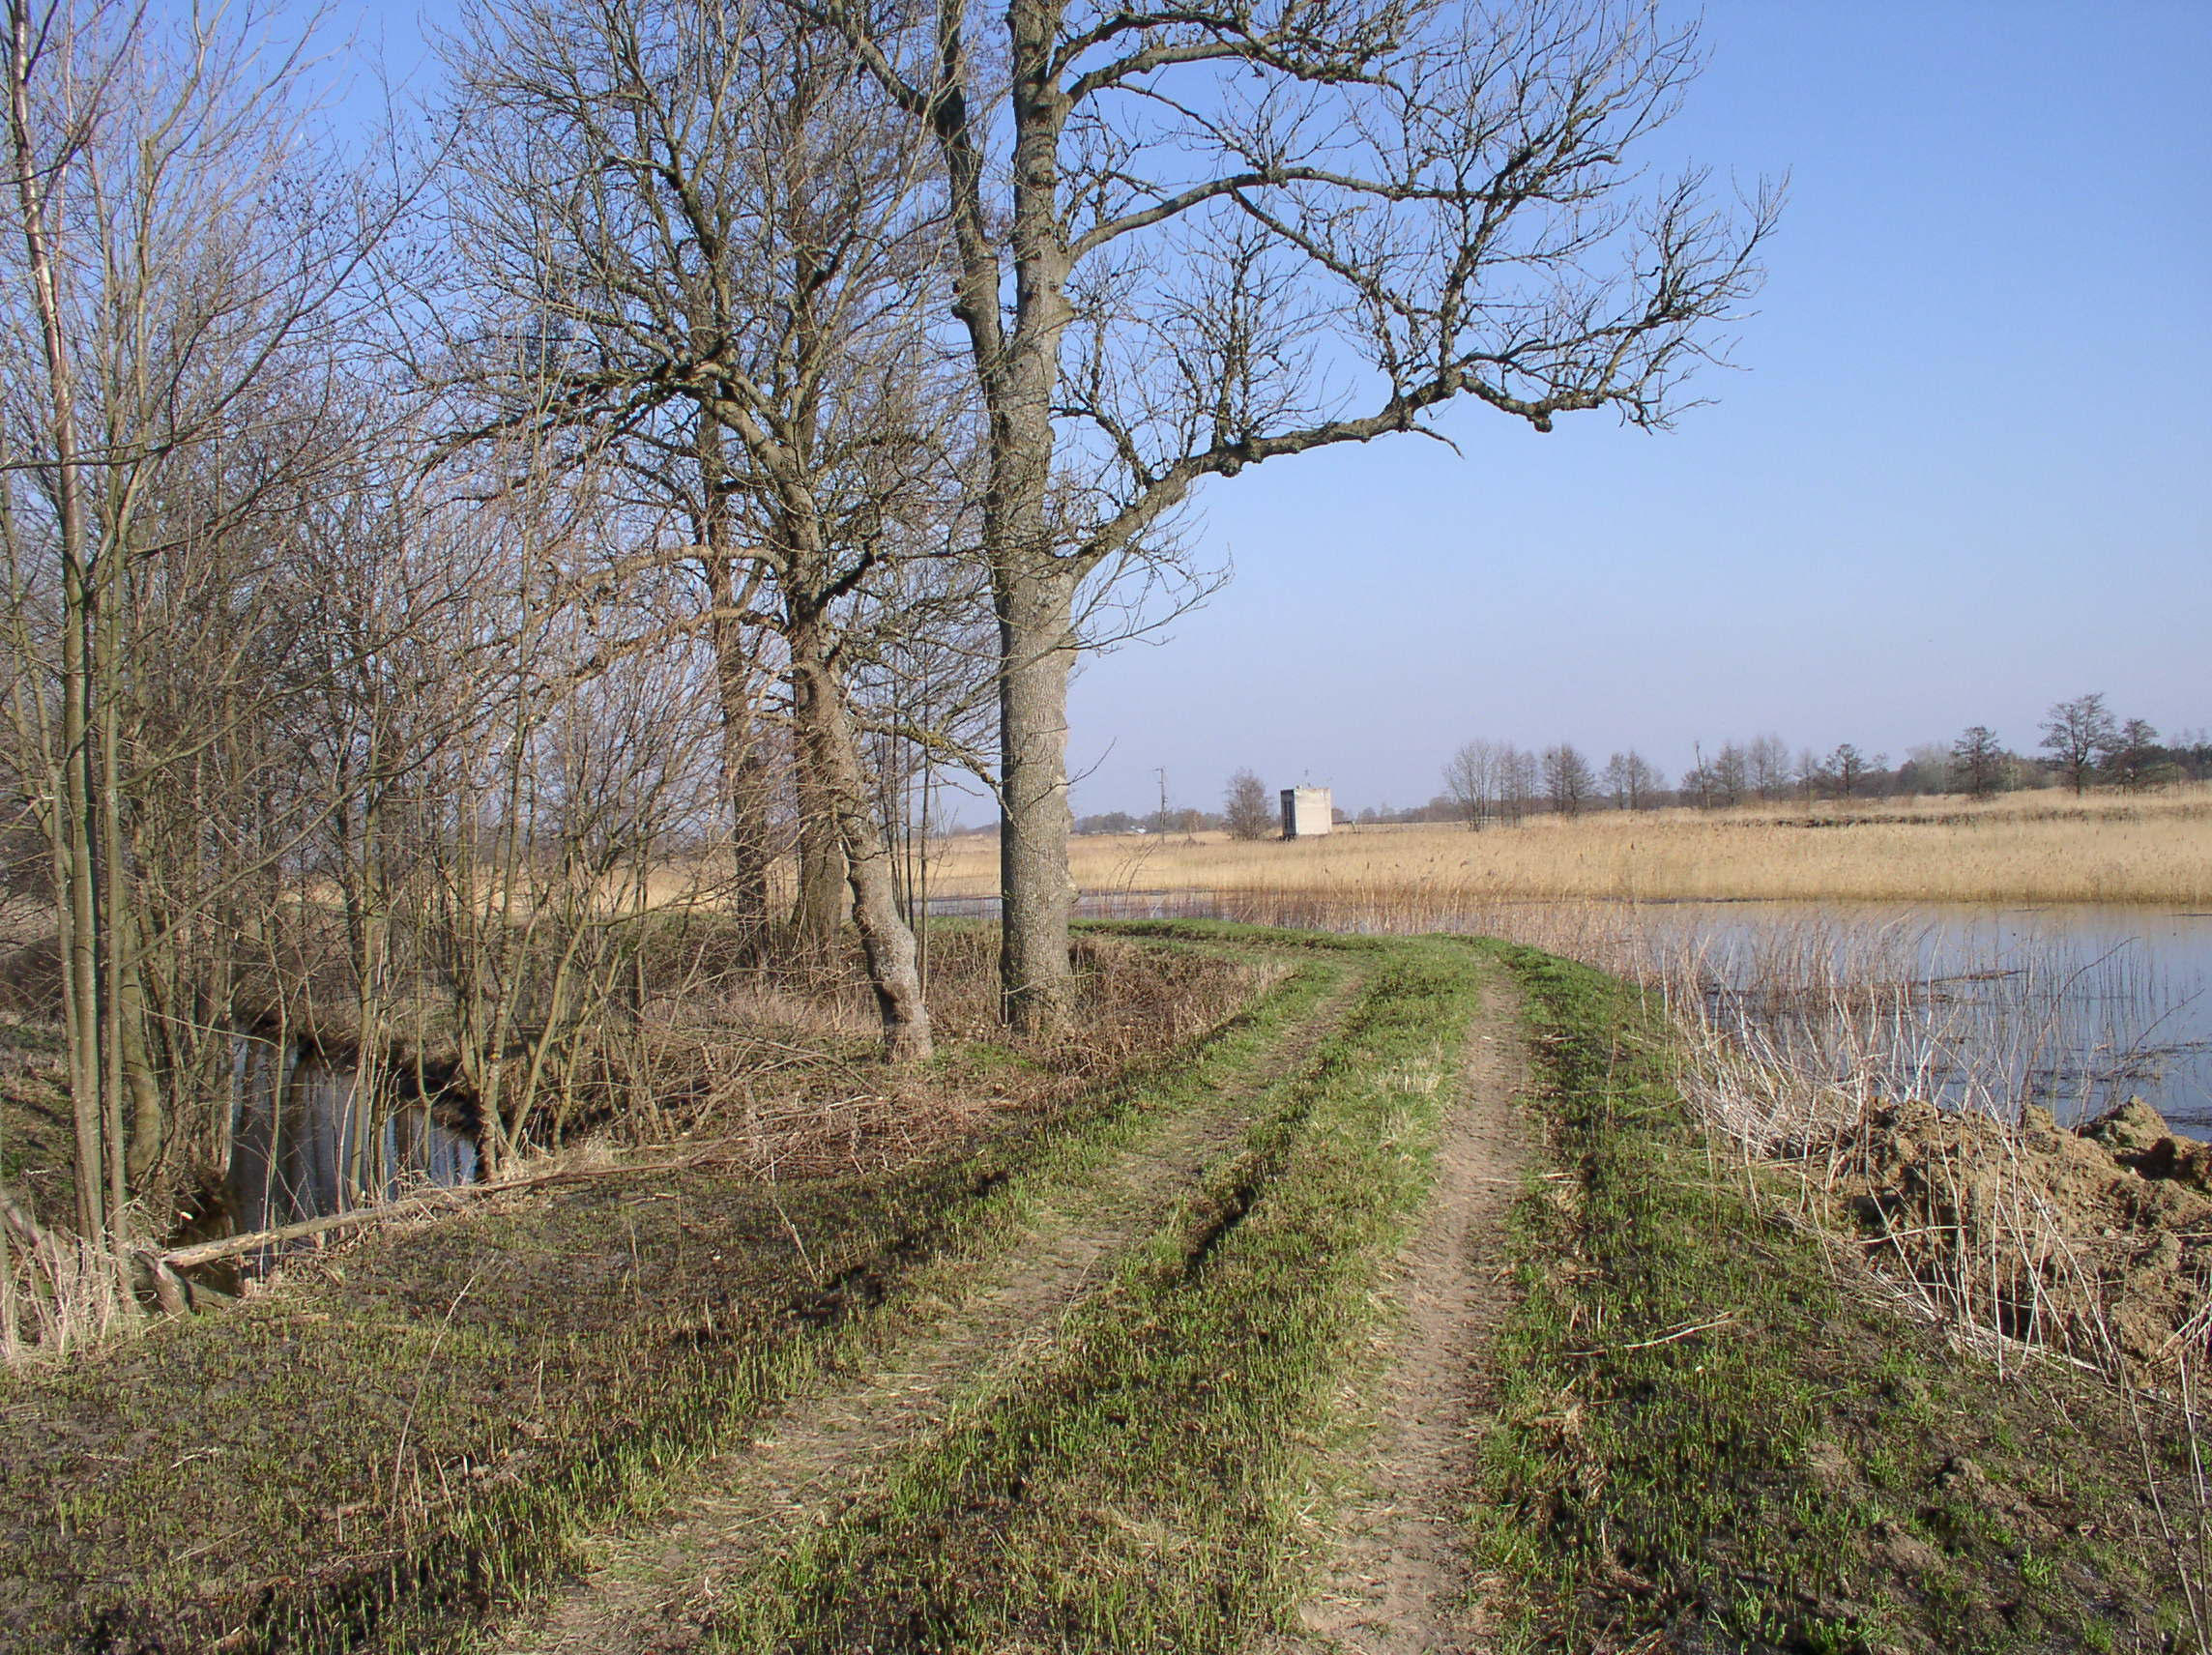  fot. 10 . Kanał zasilający stawy
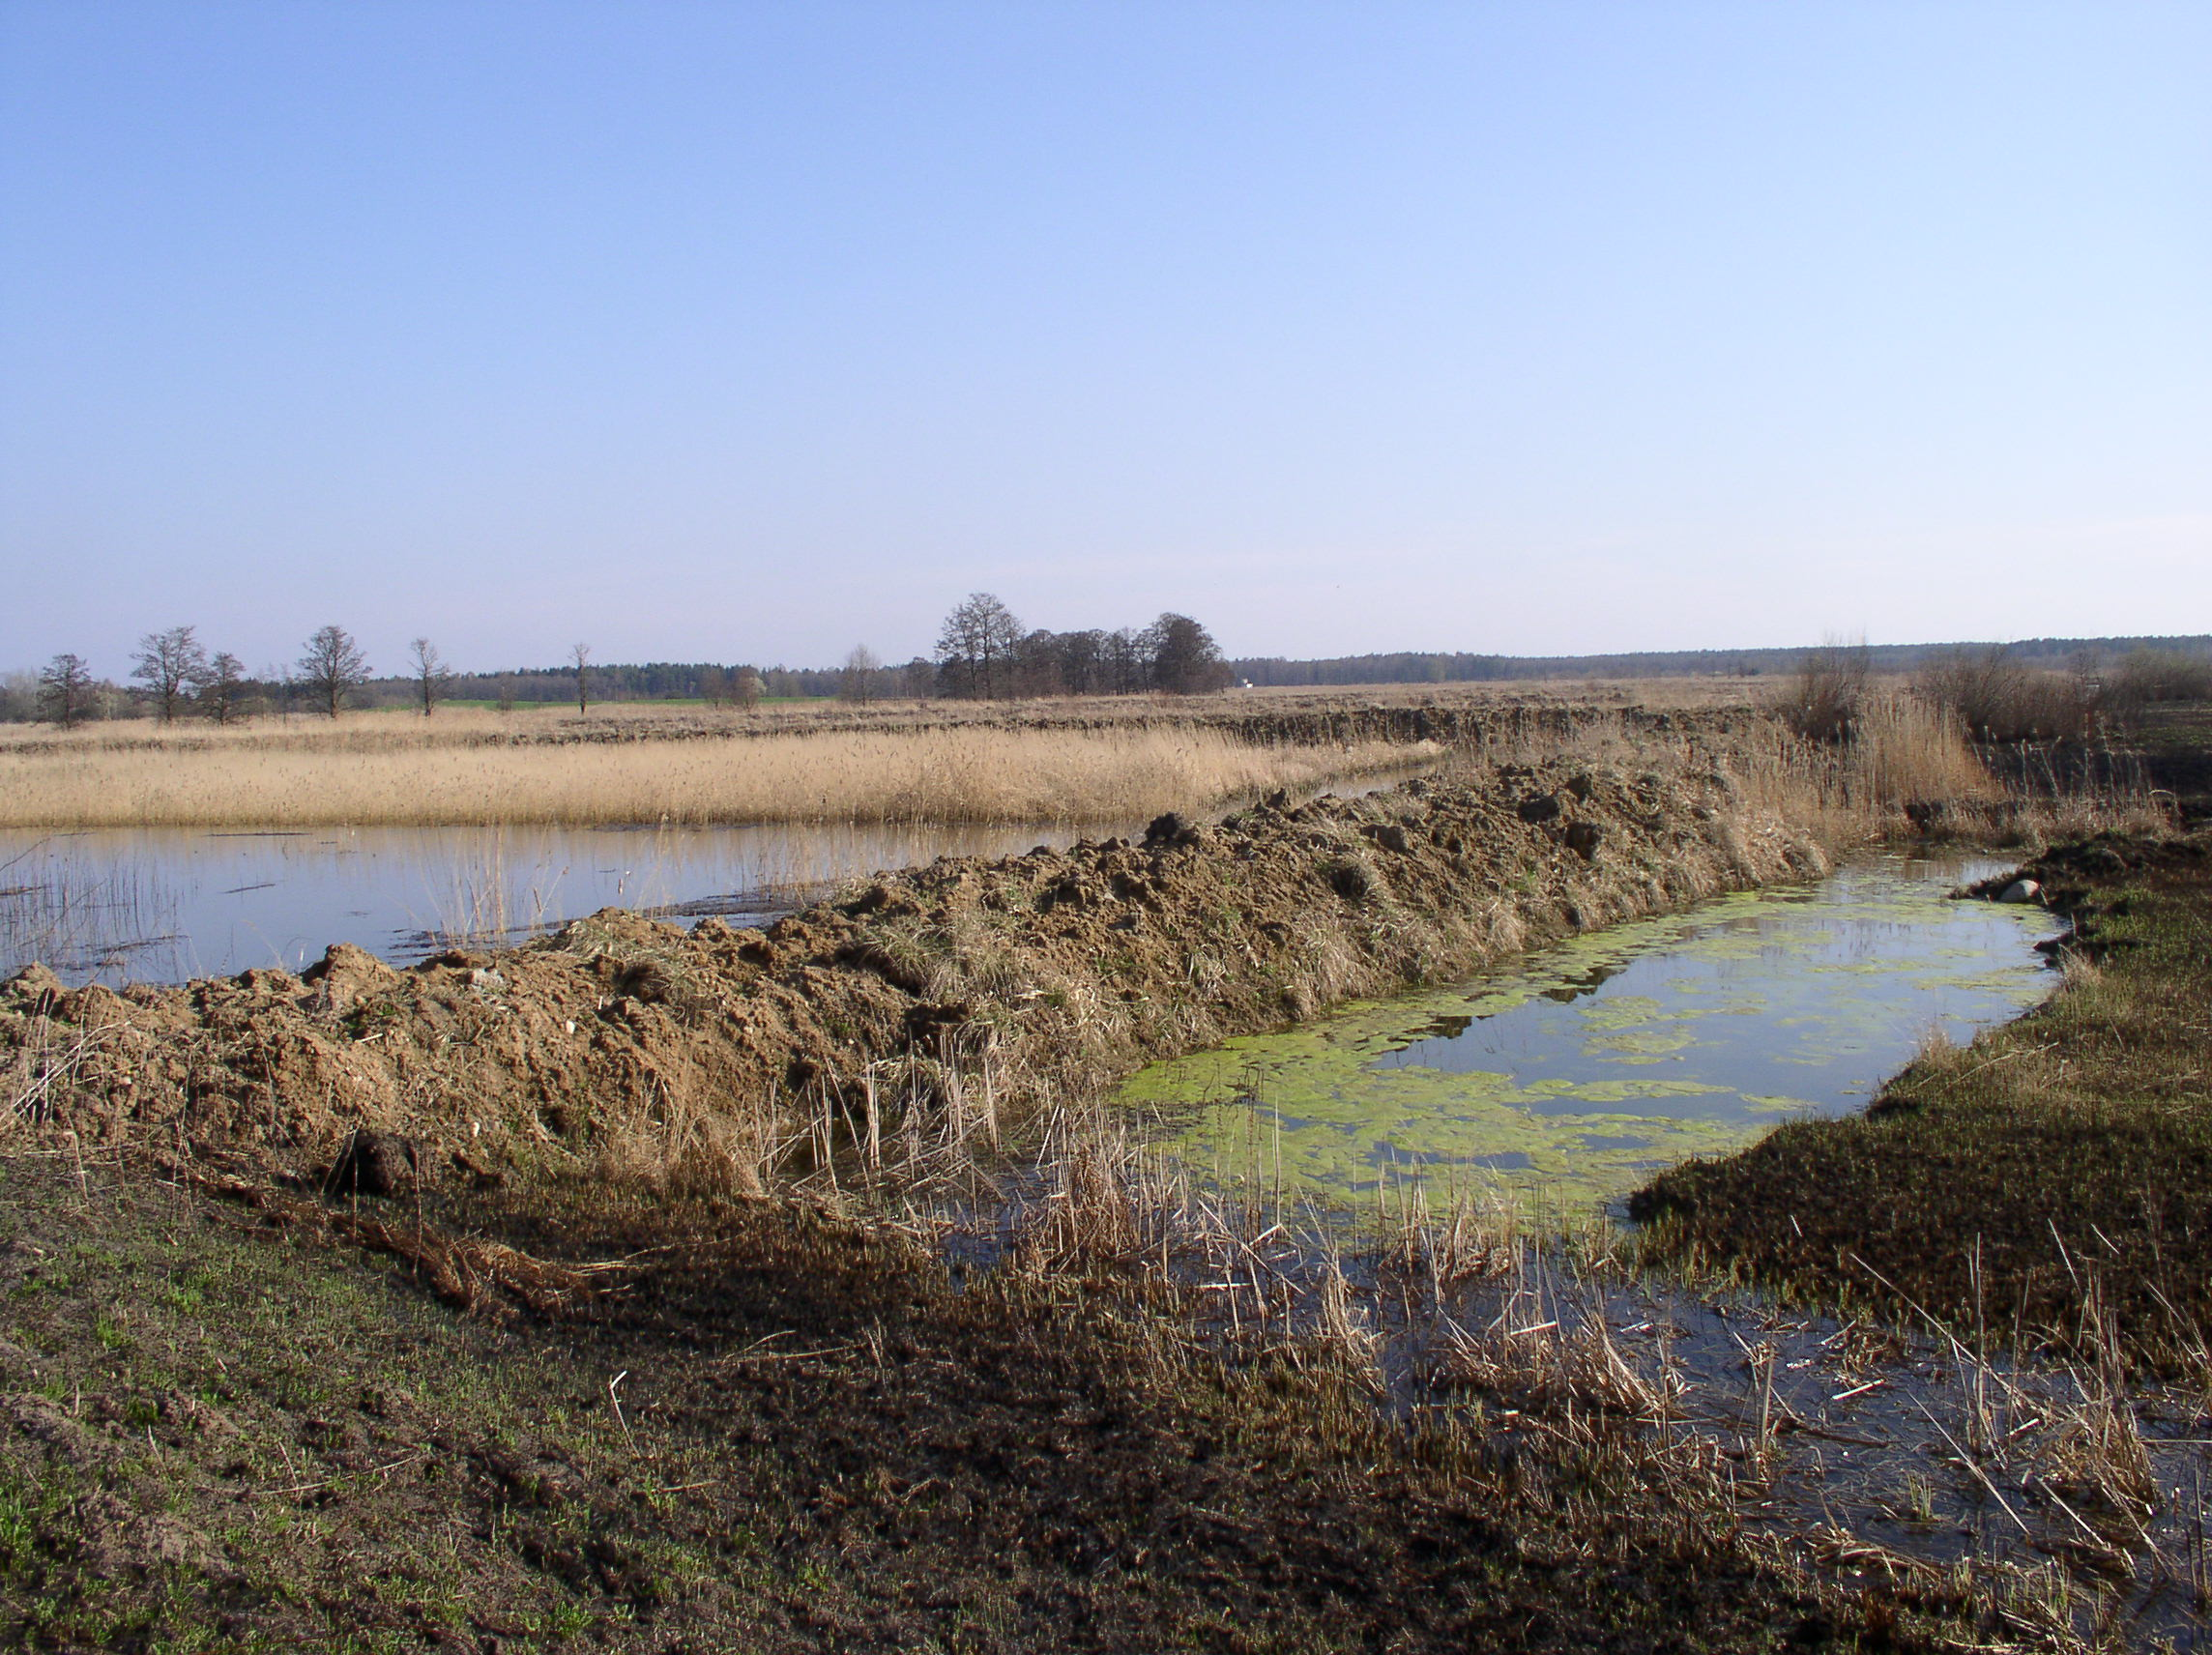 | 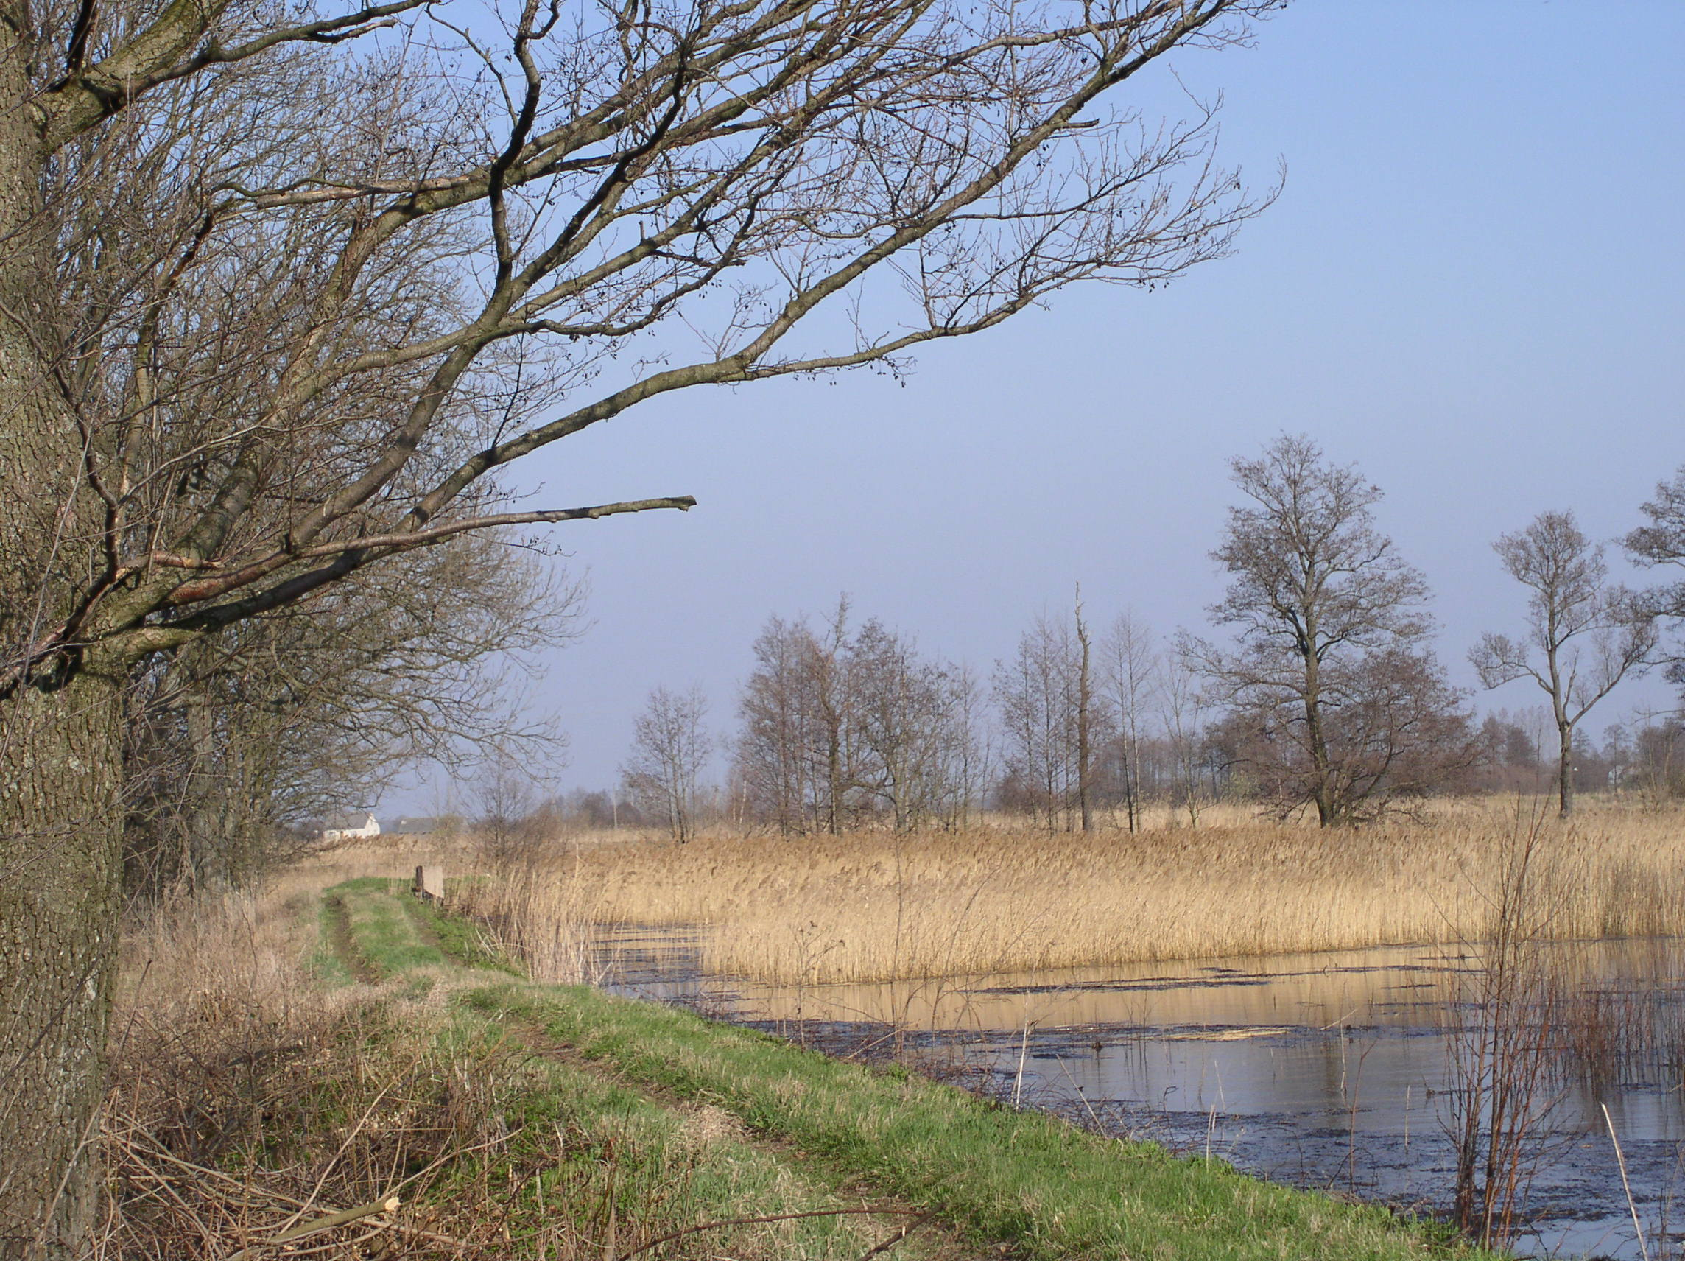
fot. 11. Grobla pomiędzy stawami rybnymi we wsi Wojdy – zarośla trzcinowe | fot. 12. Krajobraz szuwarowy z olszą – wieś Wojdy

